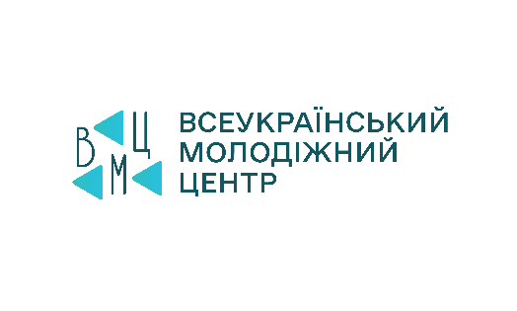
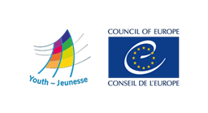
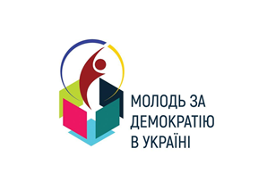

DDP-YD/ETD (2023) 168

«Я вважаю, що підтримувати психологічний стан молоді в умовах війни максимально важливо. Інакше ми ризикуємо отримати ціле покоління морально виснажених і вигорівших дорослих. Тим паче розвивати стосунки між молодіжними установами завжди тільки на краще»
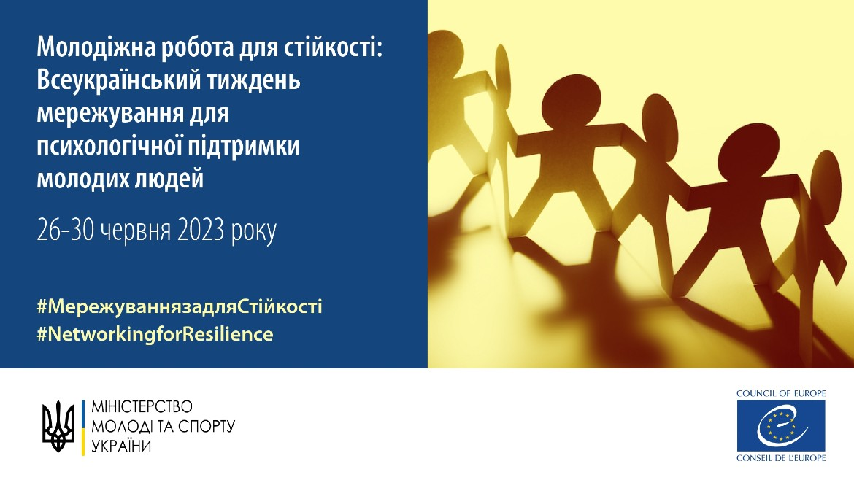

Звіт базується на відповідях заявників до участі у Всеукраїнському тижні мережування для психологічної підтримки молодих людей «Молодіжна робота для стійкості» та його мультиплікаторів, а також на даних щодо реалізованих активностей, що були зібрані з відкритих джерел.
Рада Європи, Міністерство молоді та спорту України, автори та авторки звіту не несуть відповідальності за правдивість отриманої в ході підготовки звіту інформації. Погляди, висловлені в цій публікації, є відповідальністю автора та авторки і можуть не збігатися з офіційною політикою Ради Європи.
Усю кореспонденцію щодо цього документа потрібно надсилати до Департаменту Ради Європи з питань молоді.

Звіт:
Назарій БОЯРСЬКИЙ
Юлія ЄЛФІМОВА

Координування:
Олена ЧЕРНИХ

Зміст

Про Тиждень 3
Настановча зустріч в межах підготовки Тижня 5
Мультиплікатори Тижня 7
Реалізовані активності в межах Тижня 10
Підхід, заснований на правах людини 31
Цілі сталого розвитку 32

Про Тиждень

Ідея Всеукраїнського тижня мережування для психологічної підтримки молодих людей «Молодіжна робота для стійкості» виникла під час реалізації програми «Молодіжна робота, інформована про травму» в межах проєкту Ради Європи «Молодь за демократію в Україні: III Фаза».

Мета Тижня:
Розширення партнерських мереж молодіжних центрів та організацій, що працюють з молодими людьми, для доступності психологічної підтримки для молодих людей у громаді.

«Я вважаю, що підтримувати психологічний стан молоді в умовах війни максимально важливо. Інакше ми ризикуємо отримати ціле покоління морально виснажених і вигорівших дорослих. Тим паче розвивати стосунки між молодіжними установами завжди тільки на краще»
Станіслав, заявник на участь у Тижні

Цілі Тижня:
- актуалізувати важливість перенаправлення в роботі молодіжних працівників/ працівниць задля забезпечення психологічної підтримки молодих людей у громадах;
- провести мапування провайдерів/провайдерок послуг психологічної підтримки молодих людей у громадах та сформувати бази таких провайдерів/провайдерок;
- познайомитись, налагодити шляхи й визначити умови перенаправлення між провайдерами/провайдерками психологічної підтримки у громадах та молодіжними працівниками/працівницями молодіжних центрів і організацій;
- провести заходи, спрямовані на налагодження шляхів перенаправлення в молодіжній роботі;
- підвищити обізнаність молодих людей щодо місцевих провайдерів/провайдерок послуг психологічної підтримки через реалізацію спільних активностей.

Дати проведення: 26 – 30 червня 2023 року.

Територія проведення: Україна.

Формат: офлайн та онлайн.

Організатори Тижня:
- Молодіжні центри – учасники навчально-практичної програми «Молодіжна робота, інформована про травму»:
  - Громадська організація «Молодіжний центр Кіровоградської області»;
  - Комунальний заклад «Вінницький обласний молодіжний центр «Квадрат»»;
  - Комунальна установа «Чернігівський обласний молодіжний центр» Чернігівської обласної ради;
  - Комунальний позашкільний навчальний заклад «Донецький обласний дитячомолодіжний центр»;
  - Громадська організація «Центр інноваційного, соціального, фізичного та інтелектуального розвитку «Піпл.юа»;
  - Комунальне підприємство «Молодіжний центр Дніпра» Дніпровської міської ради»;
  - Громадська організація «Волонтеріат Державного вищого навчального закладу «Ужгородський національний університет»»;
- Міністерство молоді та спорту України;
- ДУ «Всеукраїнський молодіжний центр».

Офіційні хештеги Тижня:
#МережуванняЗадляСтійкості
#NetworkingForResilience

Настановча зустріч у межах підготовки Тижня

15 червня 2023 року в онлайновому форматі відбулась настановча зустріч для підготовки до Всеукраїнського тижня мережування для психологічної підтримки молодих людей «Молодіжна робота для стійкості». У зустрічі взяли участь як представниці молодіжних центрів – організаторів Тижня мережування, так і представники й представниці державних установ та ОМС, молодіжних центрів та організацій, що працюють з молодими людьми, і висловили інтерес долучитись до проведення заходів у своїх громадах.

Під час Настановчої зустрічі було презентовано мету та цілі Всеукраїнського тижня мережування для психологічної підтримки молодих людей, а також роз’яснено можливі активності (15 видів) в межах Тижня. З вітальним словом під час Настановчої зустрічі виступила Наталія Рудницька, заступниця Директорки Департаменту молодіжної політики Міністерства молоді та спорту України. Також було презентовано актуальні можливості Ради Європи загалом та проєкту Ради Європи «Молодь за демократію в Україні» зокрема.

«На мою думку, це буде чудова зустріч в форматі онлайн, до якої варто долучитись, оскільки концентрація людей дуже велика. Хочу познайомитися з крутими людьми, почути спікерів, які мають великий досвід і готові з нами ним поділитись. Для мене це буде цікаво, і безумовно, корисно».
Софія, учасниця Настановчої зустрічі, заявниця на участь у Тижні

Фасилітаторами та фасилітаторками зустрічі стали як національні експерти та експертки проєкту Ради Європи «Молодь за демократію в Україні», так і представники та представниці молодіжних центрів-партнерів Тижня.
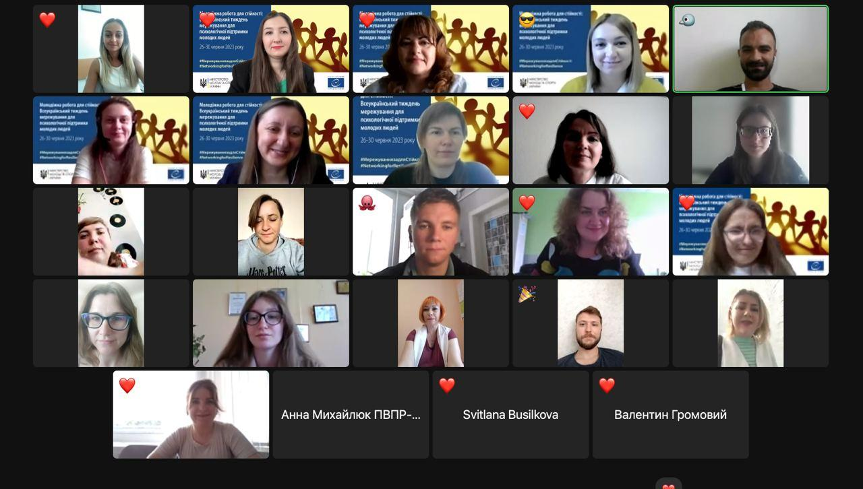
Фото 1. Настановча зустріч для підготовки до Всеукраїнського тижня мережування для психологічної підтримки молодих людей «Молодіжна робота для стійкості»

Мультиплікатори Тижня

З метою залучення до Тижня було розроблено Концепцію Всеукраїнського тижня мережування для психологічної підтримки молодих людей з детальним описом ідеї та можливостей долучення. Інформація про Тиждень та алгоритм участі була опублікована публічно. Наприклад, анонс Тижня був розміщений на ресурсах Ради Європи та Міністерства молоді та спорту України, а також поширений іншими інформаційними порталами. Зголошення до участі у Тижні відбувалось через заповнення онлайнової форми. Загалом було отримано 61 заявку.

Бажаючі долучитись до Тижня представляли об’єднання різної організаційно-правової форми, а саме (кількість):

Молодіжні центри | 26
Громадські організації та благодійні фонди | 10
Органи місцевого самоврядування | 8
Заклади освіти | 5
Молодіжні ради | 3
Будинки культури | 2
Студентська рада | 1
Інше | 6

Географія отриманих заявок

Вінницька область | 2
Волинська область | 1
Дніпропетровська область | 10
Донецька область | 3
Житомирська область | 2
Запорізька область | 2
Івано-Франківська область | 3
Київська область | 6
Львівська область | 6
Одеська область | 3
Полтавська область | 3
Рівненька область | 1
Сумська область | 3
Тернопільська область | 1
Харківська область | 4
Хмельницька область | 3
Черкаська область | 1
Чернігівська область | 5
Португалія, Чехія (організації лідують молодіжні працівниці з України) | 2

Долучитись до Тижня людей спонукали різні причини. Ось деякі цитати із форми зголошення:
- «Тому, що багато людей, особливо молодь потребує психологічної підтримки в цей складний час. Для того щоб продовжувати жити в ритмі, треба піклуватися про своє ментальне здоров’я.»
- «Один з напрямків роботи нашої організації - робота з молоддю. Ми намагаємось всіляко посилювати свою спроможність з її підтримки та надихати не припиняти діяти і мріяти навіть в часи криз. Для нас дуже важливо, щоб молоде покоління мало можливості та спроможності ними скористатись. А психологічна стійкість це те, без чого не є здійсненим нічого з переліченого. Всі проєкти від Ради Європи мають дуже практичне завжди застосування, тому намагаємось не пропустити жодного.»
- «З метою навчання та передачі інформації молоді нашої громади»
- «У межах Всеукраїнського тижня мережування для психологічної підтримки молодих людей "Молодіжна робота для стійкості" ми плануємо посилити обізнаність щодо діяльності провайдерів психологічних послуг у громаді, посилити їх партнерство задля створення і розвитку мережі надавачів психологічних послуг у громаді для молоді, налагодити систему "перенаправлення" між провайдерами психологічних послуг задля комплексного розвитку психологічних послуг у громаді.»
- «Наша […] громада межує з Росією та Білорусією, ми були місяць в окупації! Особисто мені було тяжко, не вистачало підтримки+ не розуміла, що відбувається і як поводитись в таких ситуаціях! Хотілось би дізнатися, що робити і як допомагати в стресових ситуаціях!»
- «Цікавить потенційне партнерство і співпраця на національному рівні та обмін досвідом у сфері молодіжної роботи.»
- «Наш молодіжний центр, як громадська ініціатива, функціонує з березня місяця. Нашими відвідувачами є молодь 14 -17 років, які є жителями громади. Але останнім часом до нас завітали й представника ВПО, чому я дуже радію, однак прийшло розуміння того, що вони потребують не лише дозвілля, але й психологічної підтримки. Саме тому хочу підкріпити своє бачення щодо цього питання та навчитись й інших методів роботи.»
- «Ми працюємо з молоддю у прифронтовому місті і для нас важливо дізнатися досвід інших організацій щодо психологічної підтримки молодих людей».

Реалізовані активності в межах Тижня

Наводимо приклади заходів, що були реалізовані в межах Тижня.

- Молодіжний простір м. Славутич:

- 27 червня у співпраці з Соціально-психологічним центром м. Славутич фахівчинею Іриною Козинець проведено психологічну лялько-терапію, де з молоддю виготовили ляльки-обереги, які внутрішньо змістовні, образно такі, що космологічно з'єднує рід і природу, історію й сучасність.
- 28 червня проведено психологічну арт-терапію «Янголятко», де молоді люди через творчість зазирнули всередину себе, розкрили внутрішні сили, підвищили самооцінку та психологічно опрацювали безліч різноманітних своїх запитів за підтримки психологині Поліни Делікатної.
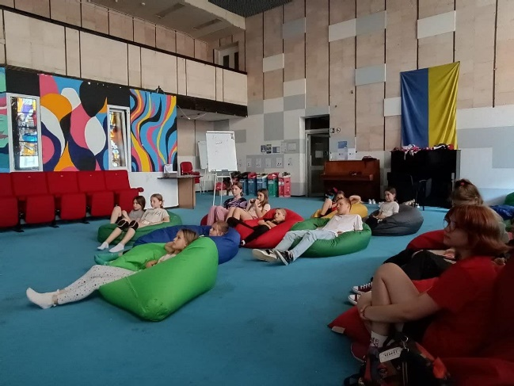
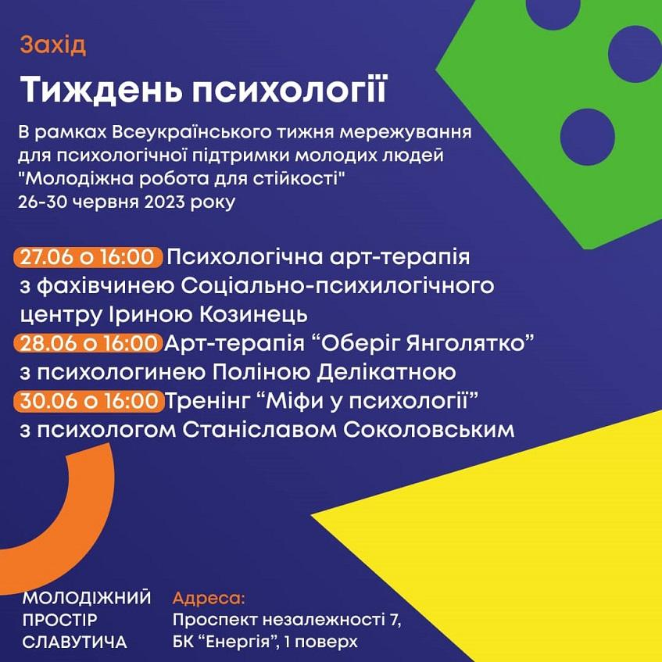
- 30 червня проведено психологічний тренінг «Міфи у психології», де молодь більш детально заглибилася в науку психології за підтримки психолога Станіслава Соколовського. Молоді люди детально обговорили 10 міфів у психології.
Фото 2. Молодіжний простір м. Славутич

Фото 3.Молодіжний простір м. Славутич

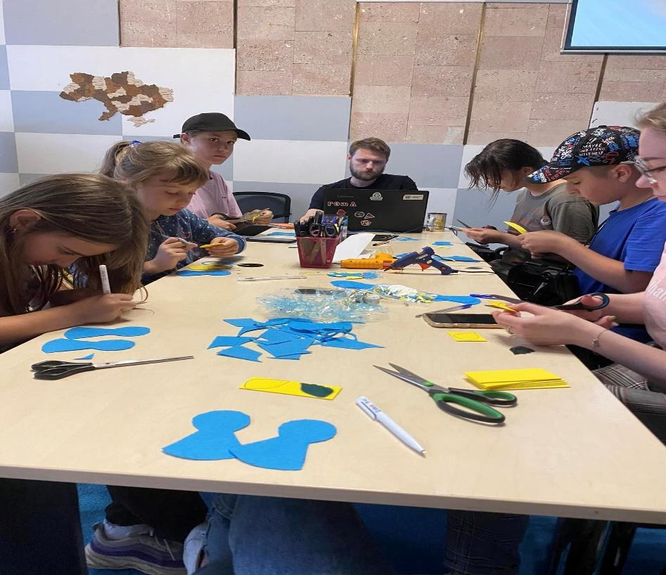
Фото 4. Молодіжний простір м. Славутич
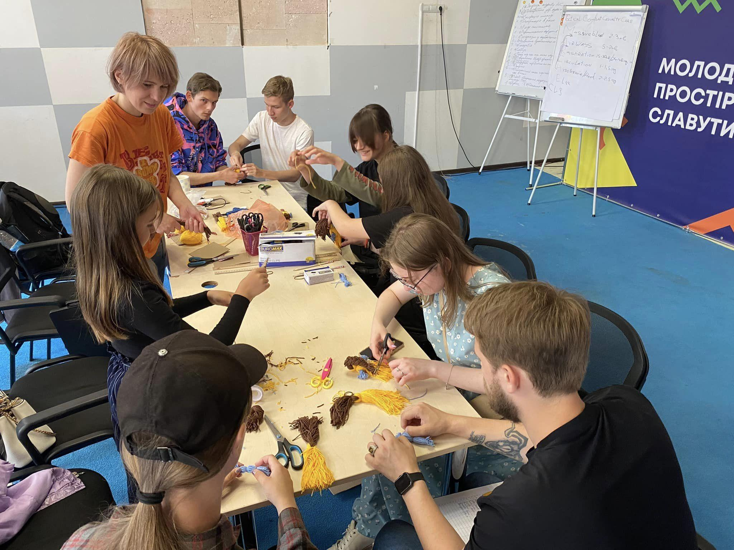
Фото 5. Молодіжний простір м. Славутич

- КЗ «Ніжинський міський молодіжний центр Ніжинської міської ради Чернігівської області»

- Створено відеоролик про можливість отримання психологічних консультацій у молодіжному центрі

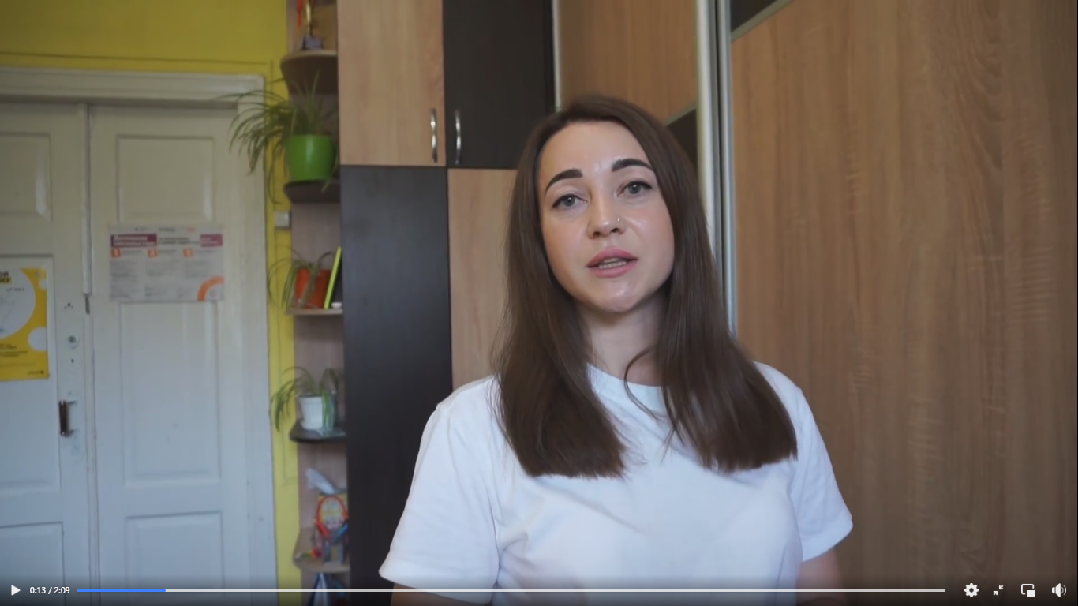
Фото 6. КЗ «Ніжинський міський молодіжний центр Ніжинської міської ради Чернігівської області»

- Проведено зустріч психологині Світлани Желєзняк з амбасадорами та волонтерами Центру на тему «Хто? Як? До кого?», де разом поговорили про відмінності та спільні риси психолога, психотерапевта та психіатра; розглянули кожне із понять згідно чинного законодавства України та визначили, до кого та з якою проблемою може звернутися людина у разі потреби.
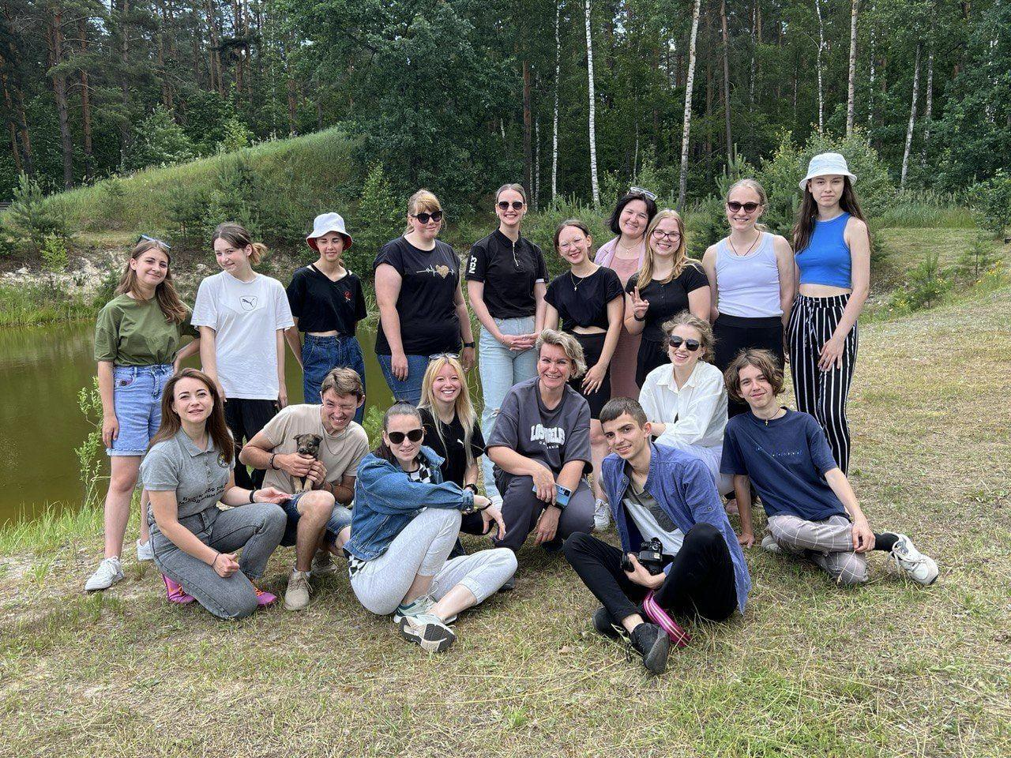
Фото 7. КЗ «Ніжинський міський молодіжний центр Ніжинської міської ради Чернігівської області»

- створили повне зібрання контактів та корисних посилань щодо допомоги та підтримки в ситуаціях насильства, торгівлі людьми, складних життєвих обставин тощо.

- КУ «Чернігівський обласний молодіжний центр "ЧОР"»

- Поширили підбірку «Куди звернутися за безкоштовною психологічною допомогою?».
Спільно з партнерами - Чернігівський обласний центр соціальних служб, Благодійний фонд «Рокада» Чернігів, Вільна - простір для жінок та дівчат, Право на захист, Точка Спільно:
  - 29 червня провели презентацію провайдерів психологічної допомоги.
  - 29 червня низку майстер-класів, арт-терапію, як-от: квіточки з пластиліну, мотиваційна листівка.
  - 29 червня організували показ фільму «Заплати іншому».
  - 29 червня організували показ мультфільму «Хлопчик, Кріт, Лис та Кінь».
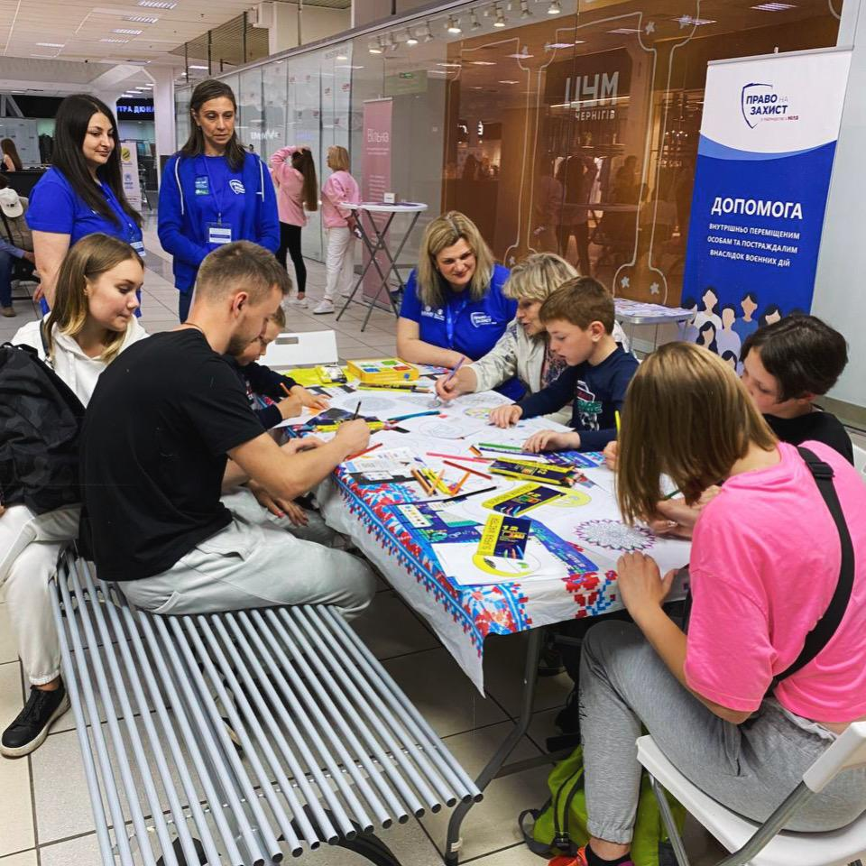
Фото 8. КУ «Чернігівський обласний молодіжний центр "ЧОР"»
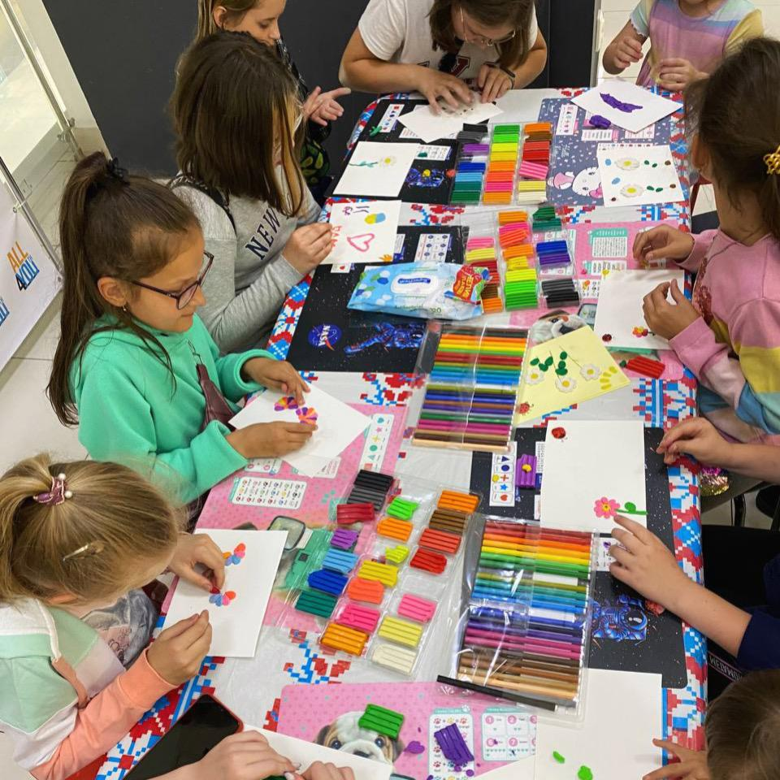
Фото 9. КУ «Чернігівський обласний молодіжний центр "ЧОР"»
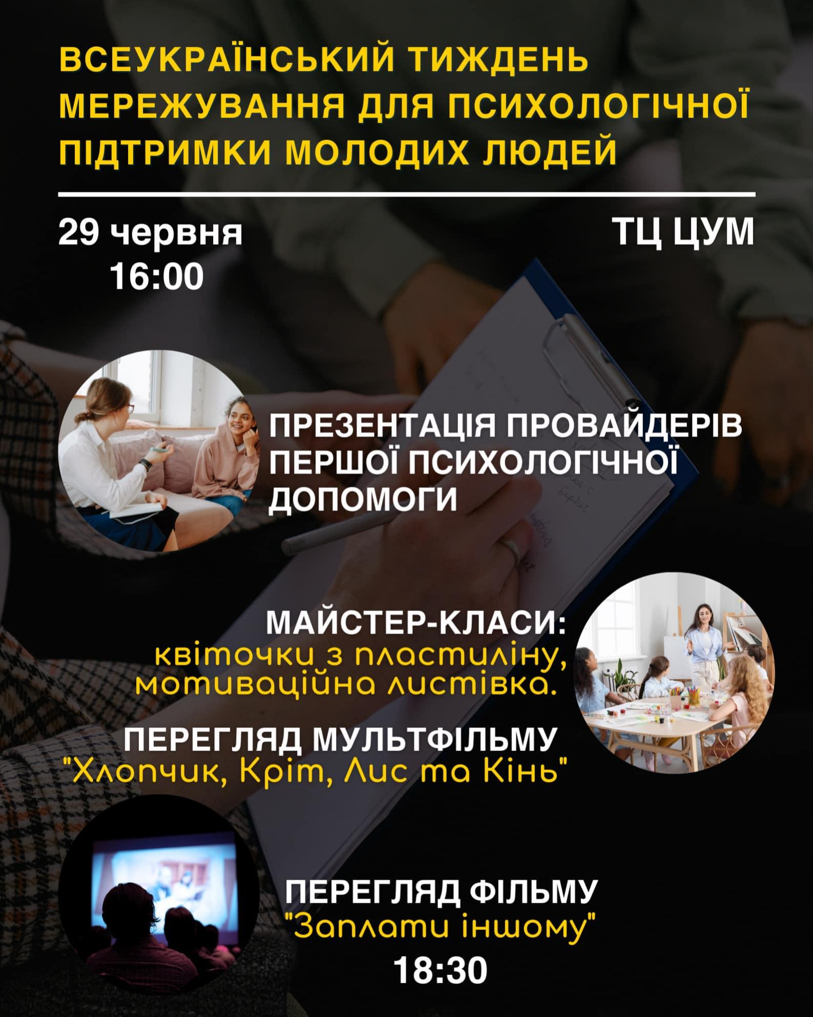
Фото 10. КУ «Чернігівський обласний молодіжний центр "ЧОР"»

- КПНЗ «Донецький обласний дитячо-молодіжний центр»

- Підготовлено та поширено добірку «Надавачі психологічної допомоги в Донецькій області і в м. Вінниця».
- 29 червня спільно з кіноклубом медіапросвіти з прав людини «Потенціал» (ГО «Громадська Палата України») проведено онлайновий.
- 30 червня офлайновий кінопоказ документального фільму з колекції Міжнародного фестивалю про права людини Docudays UA «Щось прекрасне лишилось позаду», режисер Катріне Філп. Після перегляду всі охочі мали можливість участь в дискусії або поставити свої питання експертам психологічної підтримки молодих людей.

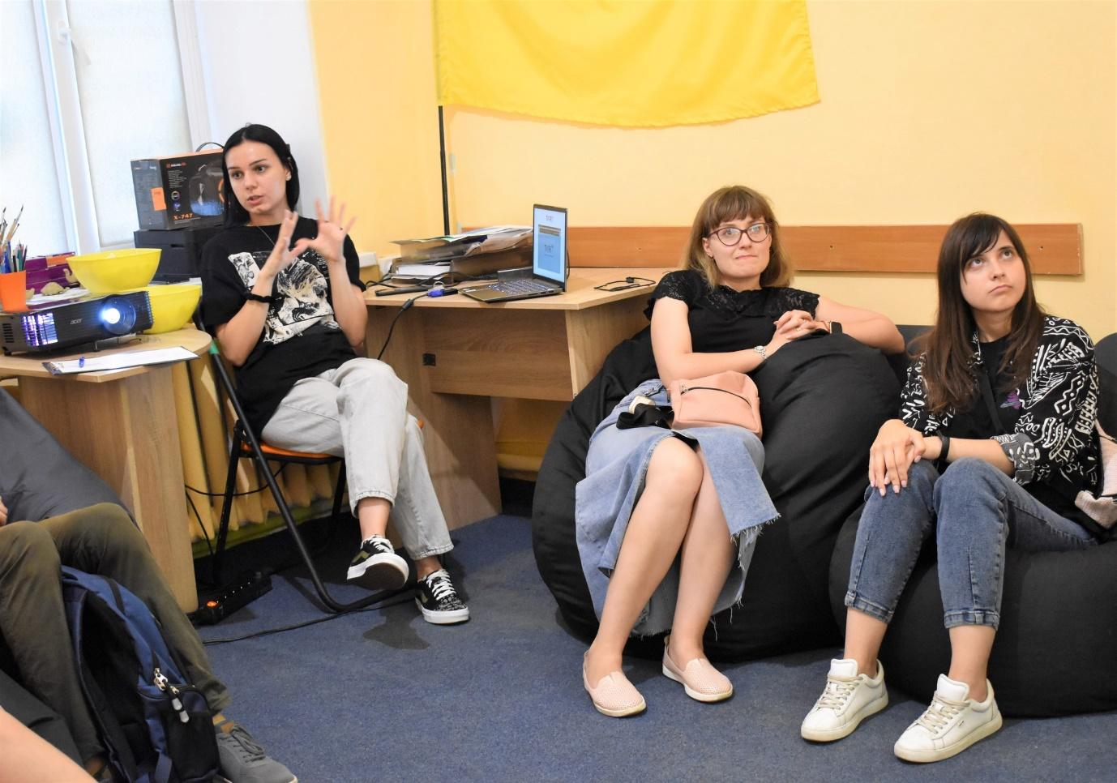
Фото 11. КПНЗ «Донецький обласний дитячо-молодіжний центр»
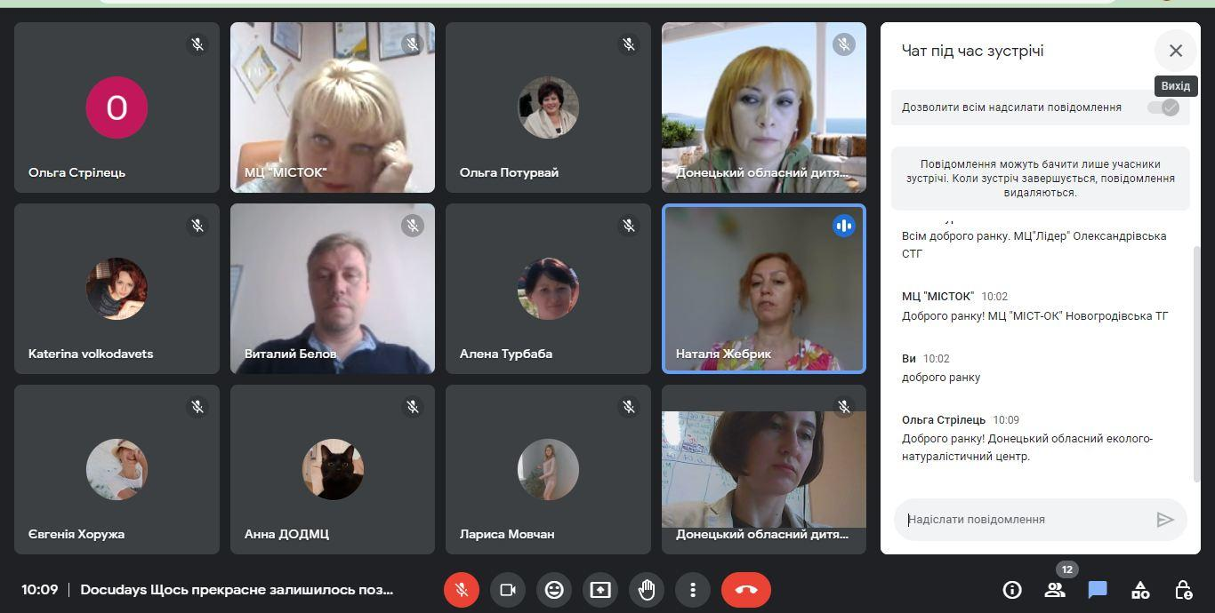
Фото 12. КПНЗ «Донецький обласний дитячо-молодіжний центр»

- Вінницький обласний молодіжний центр «Квадрат»

- 28 червня проведено зустріч та круглий стіл «Молодіжна робота для стійкості». В зустрічі взяли участь представники(-ці) громадських організацій та закладів вищої освіти, психологи(-ні)-практики, кандидати(-ки) психологічних наук, представники(-ці) навчально-методичного центру психологічної служби системи освіти Вінницької області. Під час зустрічі обговорили та обмінялися досвідом щодо реалізації психологічної підтримки серед молоді, розглянули різноманітні підходи психологічної підтримки, виявили основні потреби молоді в цьому контексті та навіть спланували спільний план дій на майбутнє.

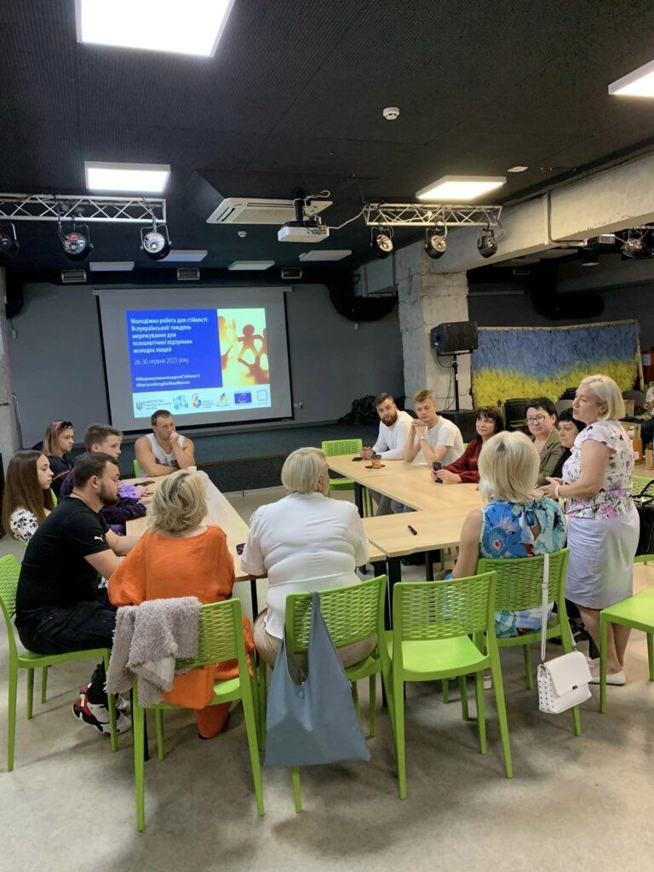
Фото 13. Вінницький обласний молодіжний центр «Квадрат»
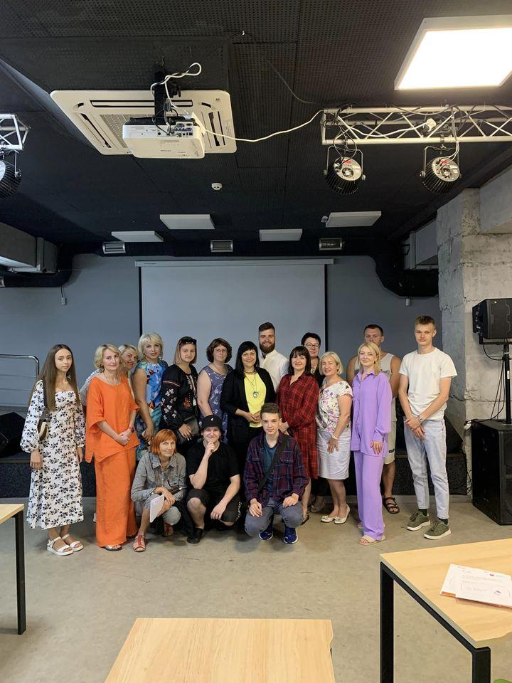
Фото 14. Вінницький обласний молодіжний центр «Квадрат»
- 29 червня проведено показ короткометражних фільмів для молодих людей на теми, пов’язані з психологічною підтримкою. Після перегляду відбулось обговорення та розбір фільму з професійним психологом - регіональним провайдером послуг психологічної підтримки для молодих людей.

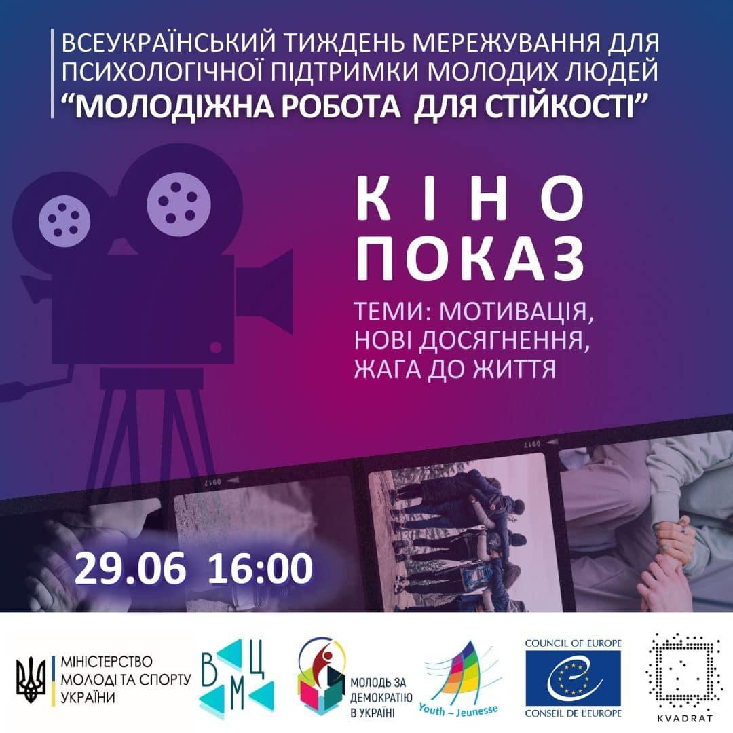
Фото 15. Вінницький обласний молодіжний центр «Квадрат»
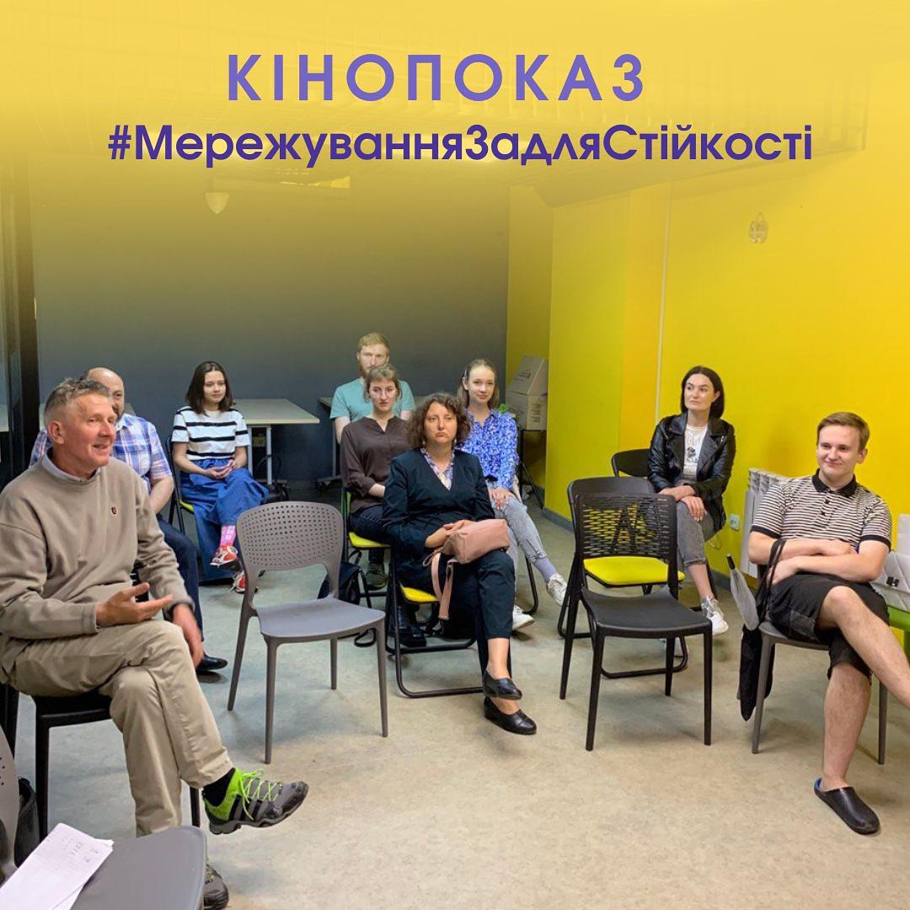
Фото 16. Вінницький обласний молодіжний центр «Квадрат»

- Улашанівська територіальна громада Хмельницької області

- Розповсюдили список гарячих ліній психологічної підтримки молоді в Україні та закордоном

Фото 17. Улашанівська територіальна громада Хмельницької області

- Київський молодіжний центр

- Поширено підбірку книг, фільмів та підкастів за тематикою відновлення емоційного стану.
- Поширено підбірку «Де отримати безоплатну психологічну допомогу?».
- Підготували та поширили відео «Як суспільству готуватися до повернення захисників?» із психологинею, кандидаткою психологічних наук, головою Української асоціації психологічної підтримки Оленою Лашко. У відео розкриваються такі питання: Як екологічно взаємодіяти з військовими, ветеранами? Як поводитися в присутності людей з видимими ознаками інвалідності? Почуття провини в українському суспільстві. Прийняття інакшості. Відмова від експертної позиції.
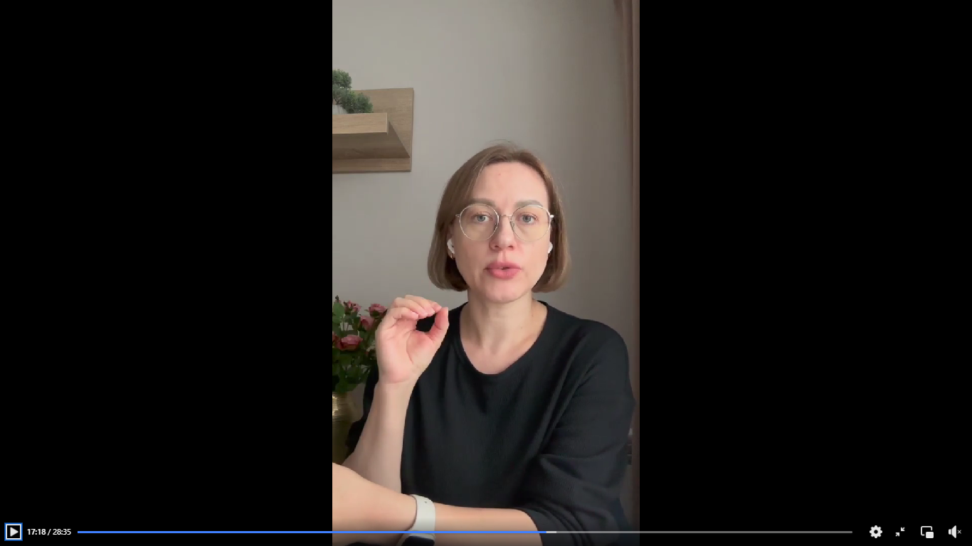
Фото 18. Київський молодіжний центр
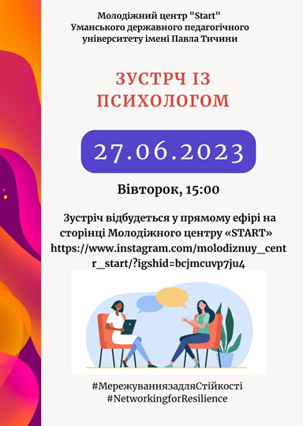
- Молодіжний центр "Start" Уманського державного педагогічного університету імені Павла Тичини

- Спільно з представниками факультету соціальної та психологічної освіти Уманського державного педагогічного університету імені Павла Тичини було підібрано та поширено корисну інформацію щодо соціально-психологічної реабілітації внаслідок воєнних дій.
- Провели онлайнову зустріч з психологинею університету Світланою Бобриньовою. Розглянути такі питання: хто такий психолог і чому варто звертатися за кваліфікованою допомогою; коли вас можуть перенаправити до іншого фахівця; як і в яких випадках ви можете самостійно здійснювати психологічну підтримку свого організму.

Фото 19. Молодіжний центр "Start" Уманського державного педагогічного університету імені Павла Тичини

- Управління по роботі з молоддю та сім’єю департаменту спорту, сім’ї та молоді Запорізької міської ради

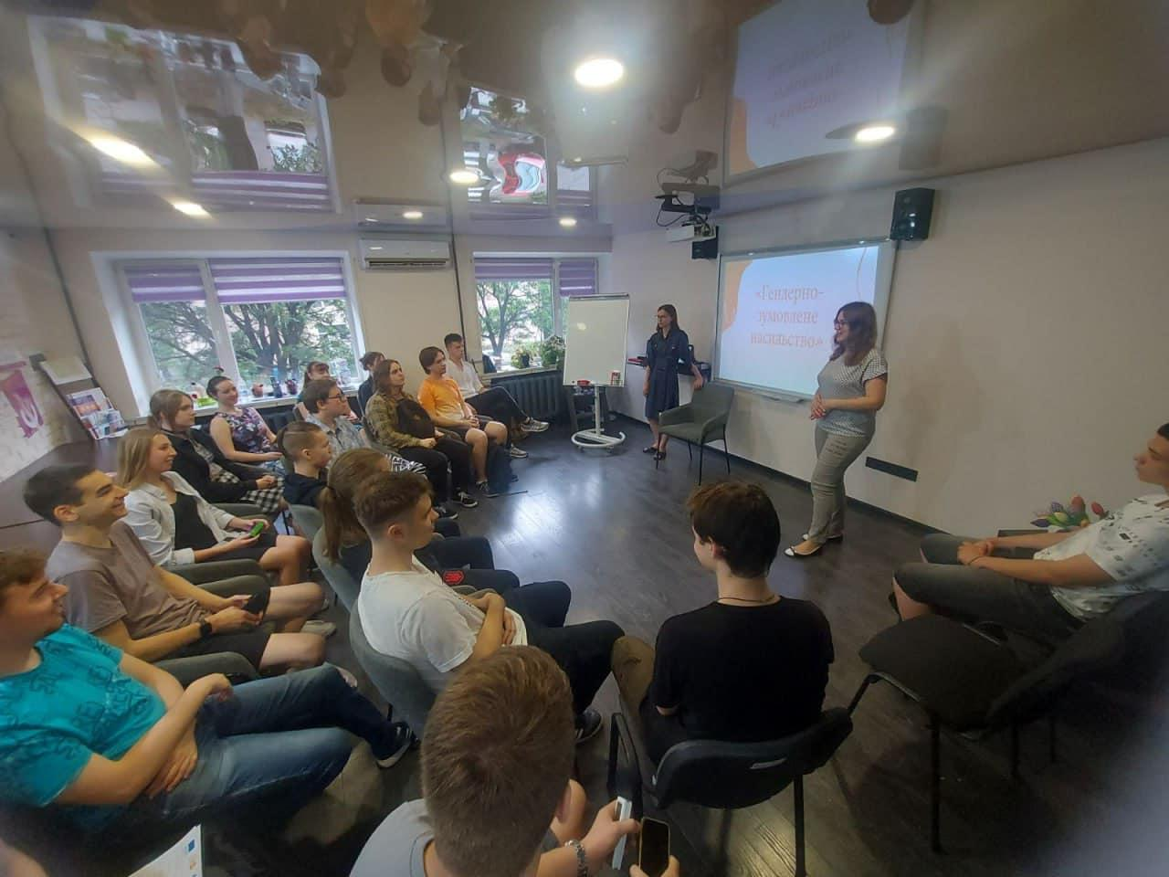
- 26 червня організувало ознайомчий візит студентів та студенток НУ «Запорізька політехніка» та ВСП «Запорізький електротехнічний фаховий коледж НУ «Запорізька політехніка» до ЗОГО «Об’єднання психологів та психоаналітиків «ВЗАЄМОДІЯ». Під час зустрічі психологиня Вікторія Чернова провела інтерактивну лекцію «Психологічна підтримка молоді». Студентам/кам розповіли хто такий психолог і чому варто звертатися за кваліфікованою допомогою; ознайомили з особливостями надання першої психологічної допомоги та ізраїльськими протоколами першої психологічної допомоги. Наприкінці зустрічі студенти/ки мали змогу в форматі дискусії обговорити актуальні питання: які помилки не варто допускати під час надання першої психологічної допомоги; як подбати про свій стан; як зрозуміти, що людина поруч потребує психологічної підтримки.

Фото 20. Управління по роботі з молоддю та сім’єю департаменту спорту, сім’ї та молоді Запорізької міської ради

Відгуки мультиплікаторів Тижня про участь:

- «[головним досягненням від участі у Тижні є…] інформування молодих людей громади про можливість скористатись послугами психолога в молодіжному центрі, а також узагальнення корисної підбірки контактів для отримання безкоштовної психологічної допомоги локального та національного рівня»
команда КЗ «Ніжинський міський молодіжний центр Ніжинської міської ради Чернігівської області»

- «[Головним досягненням від участі у Тижні є те, що …] отримали змогу зібрати контакти організацій які надають послуги безкоштовної психологічної допомоги»
команда КУ «Чернігівський обласний молодіжний центр "ЧОР"»

- «Команда Молодіжного простору надихнулися та отримали мотивацію надалі надавати психологічну допомогу жителям міста, у тому числі ВПО (маємо у штаті психолога та співпрацюємо постійно з іншими дотичними організаціями). Почали проводити мапування провайдерів послуг психологічної підтримки, найближчим часом опублікуємо його на всіх необхідних сайтах, каналах та сторінках соціальних мереж для максимального поширення серед громадян.»
команда Молодіжного простору м. Славутич

Підхід, заснований на правах людини

Участь та інклюзія (участь усіх відповідних груп, включаючи вразливі групи та громадянське суспільство)
Серед організаторів Тижня були як Міністерство молоді та спорту України та Рада Європи, так і ДУ «Всеукраїнський молодіжний центр» і молодіжні центри – учасники навчально-практичної програми «Молодіжна робота, інформована про травму» (Громадська організація «Молодіжний центр Кіровоградської області»; Комунальний заклад «Вінницький обласний молодіжний центр «Квадрат»»; Комунальна установа «Чернігівський обласний молодіжний центр» Чернігівської обласної ради; Комунальний позашкільний навчальний заклад «Донецький обласний дитячо-молодіжний центр»; Громадська організація «Центр інноваційного, соціального, фізичного та інтелектуального розвитку «Піпл.юа»; Комунальне підприємство «Молодіжний центр Дніпра» Дніпровської міської ради»; Громадська організація «Волонтеріат Державного вищого навчального закладу «Ужгородський національний університет»).
Під час Настановчої зустрічі серед команди фасилітаторів(-ок) були присутні представниці молодіжних центрів для переміщених осіб та людина з інвалідністю.

Рівність та недискримінація (під час процесів відбору та впровадження)
До участі були запрошені усі бажаючі без зазначення будь-яких ознак, на яких може базуватись дискримінації.

Підзвітність (у тому числі вжиті заходи для мінімізації будь-якого негативного впливу на права людини (у тому числі екологічного))
Команда розробила та використовувала форму для зворотного зв’язку від мультиплікаторів Тижня.

Прозорість і доступ до інформації (як поширювалася інформація? Вона була доступною та зрозумілою, тобто чіткою, безкоштовною, у доступних форматах та місцях, усіма відповідними мовами тощо).
Інформація про можливість долучення до Тижня розповсюджувалась публічно на сайтах та соціальних мережах організаторів Тижня. Інформація поширювалась українською мовою та була деталізована. Участь у Тижні була безоплатною. Для усіх бажаючих була проведена Настановча зустріч Тижня, де можна було поставити запитання щодо доєднання до Тижня.

Цілі сталого розвитку

Всеукраїнський тиждень мережування для психологічної підтримки молодих людей «Молодіжна робота для стійкості» підтримав реалізацію наступних Цілей сталого розвитку:
- Ціль 4 «Забезпечення всеохоплюючої і справедливої якісної освіти та заохочення можливості навчання впродовж усього життя для всіх», в рамках завдань: «забезпечити, щоб усі учні набували знань і навичок, необхідних для сприяння сталому розвитку, в тому числі, серед іншого, за допомогою освіти в інтересах сталого розвитку та сталого способу життя, прав людини, гендерної рівності, сприяння культурі миру і ненасильства, глобального громадянства та усвідомлення культурного розмаїття і внеску культури у сталий розвиток».
Тиждень був зосереджений на підтримці доступу молодих людей до психічного здоров'я та підтримці їхнього психічного здоров'я шляхом проведення молодіжної роботи, заснованої на травмоінформованому підході, а також поширення практики перенаправлення у молодіжній роботі. Завдяки підтримці молодіжних працівників(-ць) у розвитку їхніх компетенцій у сфері молодіжної роботи, інформованої про травму, Тиждень забезпечив створення безпечного простору для молодих людей у їхніх громадах щодо потреб, пов'язаних з досвідом війни.
- Ціль 3 «Забезпечення здорового способу життя та сприяння благополуччю для всіх у будь-якому віці», в рамках завдання: «Скоротити на третину передчасну смертність від неінфекційних захворювань шляхом профілактики і лікування та сприяти психічному здоров'ю і благополуччю»
Тиждень був спрямований на підтримку молодіжних працівників(ць) у розвитку їхніх компетенцій щодо роботи з молодими людьми, які постраждали від війни та можуть мати травматичний досвід, спрямований на розвиток благополуччя, життєстійкості та відновлення молодих людей.

____________________________

https://www.coe.int/uk/web/kyiv/-/youth-work-for-resilience-an-invitation-to-the-all-ukrainian-networking-week-for-psychological-support-of-young-people https://www.facebook.com/photo/?fbid=256929266922845&set=a.164673942815045
https://mms.gov.ua/news/vseukrainskyi-tyzhden-merezhuvannia-dlia-psykholohichnoi-pidtrymky-molodykh-liudei-molodizhna-robota-dlia-stiikosti
https://onmedu.edu.ua/events/vseukrainskij-tizhden-merezhuvannja-dlja-psihologichnoi-pidtrimki-molodih-ljudej-molodizhna-robota-dlja-stijkosti/ https://znam.gov.ua/news/1687852162/ https://znam.osv.org.ua/news/1688135794/
Детальніше: https://www.facebook.com/Youth.Hub.Slavutych/posts/256284113705267 https://slavutich.cn.ua/news/novosti_slavuticha_i_regiona/22255-nastupnogo-tizhnja-v-slavutichi-vidbudutsja-zahodi.html
Відео: https://www.facebook.com/watch?v=982663289596871
Детальніше: https://www.facebook.com/NizhynYouthCenter/posts/pfbid02Smide6uCTGg2AP7NNZePkh3JhvsjLxDRsebwa9Spfqe4Hw9A4wrsPa6QtKuNYJB2l
Збірка контактів: https://docs.google.com/document/d/1yKmFK83_fWN2jEtr9Bw7mNGbajZb8_wf/edit?fbclid=IwAR10aQ6539Rx6zzsp6TwHBqOwQyNz_coaTMihewoAFK2-lqyrqnkT2vv9qw
Детальніше: https://www.facebook.com/100068861060634/posts/pfbid02sMnQsJbBGRN4rSWqvjkq4Zz3egssZuBYskV77YUa8Hm4QNc9dDrzazvArg5ms5fgl/ https://www.facebook.com/photo/?fbid=569492788689418&set=a.548498817455482 https://www.facebook.com/photo/?fbid=573032481668782&set=pcb.573032718335425
Підбірка: https://www.facebook.com/photo/?fbid=570682888570408&set=pcb.570683365237027
Детальней: https://www.facebook.com/photo/?fbid=583212830664309&set=pcb.583213047330954
Добірка: https://drive.google.com/file/d/1X8-DFlNpCDxfIY1NLi3L3hus8HZvnjG1/view?fbclid=IwAR0TQDJ728PL7KQkKPQAnGj0TqCAMnCeQrHRRYklrRbQFqIpeA73cuRNg7U
Детальніше: https://www.facebook.com/photo/?fbid=578296591155933&set=a.389552253363702 https://t.me/s/stus_univer?before=1969 https://www.facebook.com/photo/?fbid=583207690664823&set=pcb.583208533998072 https://uk.tgstat.com/channel/@fiat_donnu https://news.donnu.edu.ua/2023/06/27/zaproshuyemo-molod-na-kinopokaz-dokumentalnogo-filmu-shhos-prekrasne-lyshylos-pozadu/ https://www.instagram.com/dod_mc/
Детальніше: https://www.facebook.com/photo?fbid=572669511691388&set=a.229681862656823&locale=hi_IN https://www.kvadrat.vn.ua/molodizhna-robota-dlya-stijkosti/ https://www.facebook.com/photo/?fbid=571117788549065&set=a.551735407153970 https://www.facebook.com/photo/?fbid=571874585140052&set=a.551735407153970 https://www.facebook.com/photo/?fbid=573781911615986&set=a.551735407153970
Детальніше: https://www.facebook.com/photo?fbid=574356568225187&set=a.551735407153970 https://www.facebook.com/photo/?fbid=285524100807954&set=pcb.285524200807944 https://www.facebook.com/photo?fbid=576444311349746&set=pcb.576445068016337 https://docs.google.com/forms/d/e/1FAIpQLSeHCSIuUxDf9n1ecMZf9GJEyqwNLq_3D58PtCCYpdBviZBbhA/viewform
Детальніше: https://ulashanivska-gromada.gov.ua/news/1688017780/
Підбірка: https://www.facebook.com/photo/?fbid=284263280674285&set=pcb.284263344007612
Підбірка: https://www.facebook.com/photo/?fbid=282149390885674&set=pcb.282149660885647
Відео: https://www.facebook.com/KMCkyiv/videos/207460391836918
Детальніше: https://www.facebook.com/photo/?fbid=286315300455533&set=a.193162836437447
Інформація: http://surl.li/btkzi
Детальніше: https://www.facebook.com/photo/?fbid=284976933922703&set=a.193162836437447
Детальніше: https://www.facebook.com/photo/?fbid=311118534582261&set=pcb.311118644582250

